涂装作业安全规程 涂层烘干室安全技术规定

GB14443-2007代替GB14443-1993

涂装作业安全规程 涂层烘干室安全技术规定
Safety code for painting-Safety rules for paint drying oven
目次
前言
1范围
2规范性引用文件
3术语和定义
4结构要求
5防火、防爆
6设计
7安装
8检验
9安全运行及检修
附录A(规范性附录)溶剂型涂料涂层烘干室新鲜空气量计算
附录B(规范性附录)烘干室铭牌中应注明的安全技术项目
附录C(资料性附录)溶剂蒸气特性表

前 言
本标准除第1、2、3章外，其余的条款为强制性。
《涂装作业安全规程》系列国家标准已发布的共有12项：
——GB6514-1995《除装作业安全规程 涂漆工艺安全及其通风净化》；
——GB7691-2003《涂装作业安全规程 安全管理通则》；
——GB7692—1999《涂装作业安全规程 涂漆前处理工艺安全及其通风净化》；
——GB12367—2006《涂装作业安全规程 静电喷漆工艺安全》；
——GB12942—2006《涂装作业安全规程 有限空间作业安全技术要求》；
——GB/T14441-1993《涂装作业安全规程 术语》；
——GB14443-1993《涂装作业安全规程 涂层烘干室安全技术规定》；
——GB14444-2006《涂装作业安全规程 喷漆室安全技术规定》；
——GB14773-1993《涂装作业安全规程 静电喷枪及其辅助装置安全技术条件》；
——GB15607-1995《涂装作业安全规程 粉末静电喷涂工艺安全》；
——GB17750-1999《涂装作业安全规程 浸涂工艺安全》；
——GB20101-2006《涂装作业安全规程 有机废气净化装置安全技术规定》。
本标准为《涂装作业安全规程》系列标准之一，是该标准体系中针对涂层烘干室的一项通用安全技术标准，与本标准系列中的其他标准相配套，和国家的有关法规、标准协调一致。
本标准是对GB14443-1993《涂装作业安全规程 涂层烘干室安全技术规定》的首次修订。
本次修订保留了GB14443-1993中已实践证明适合我国国情又与国外先进标准相适应的一些内容，同时参考了美国国家标准NFPA86(烘箱与熔炉》(2003版)中有关烘干室的内容。
本标准与原标准GB14443-1993相比主要变化如下：
——在结构编排上作了一些调整。原标准共12章，现调整为9章。
——将原第4、9章内容并入了第5章防火、防爆。
——原第5、8章并入了第4章。在第4章增加了“4.1设施与附属设备”，对其他内容进行了重新编排。并增加了新的内容。
——原第7、12章并入了第9章。并增加了新的内容。
——对烘干室安全通风和空气循环系统定义进行了重新表述。
本标准的附录A、附录B为规范性附录，附录C为资料性附录。
本标准由国家安全生产监督管理总局提出。
本标准由全国安全生产标准化技术委员会归口。
本标准负责起草单位：江苏省安全生产科学研究院。
本标准参加起草单位：常州正英工业燃烧设备有限公司、浙江明泉工业涂装有限公司、扬州琼花环保工程设备有限公司、浙江华立涂装有限公司、上海博缘燃烧设备有限公司。
本标准主要起草人：沈立、孙明义、金雪芳、黄立明、奚兴宜、吕春华、吴中直。

涂装作业安全规程 涂层烘干室安全技术规定
1 范围
本标准规定了涂层烘干室的设计、制造、安装、检验、使用和维修的基本安全技术要求。
本标准适用于各类基材涂层的干燥、固化用烘干室。
2 规范性引用文件
下列文件中的条款通过本标准的引用而成为本标准的条款。凡是注日期的引用文件，其随后所有的修改单(不包括勘误的内容)或修订版均不适用于本标准，然而，鼓励根据本标准达成协议的各方研究是否可使用这些文件的最新版本。凡是不注日期的引用文件，其最新版本适用于本标准。
GB/T4942.1 旋转电机整体结构的防护等级(IP代码)分级(GB/T4942.1-2006 eqv IEC60034-5:2000)
GB6514-1995 涂装作业安全规程 涂漆工艺安全及其通风净化
GB7691-2003 涂装作业安全规程 安全管理通则
GB/T14441-1993 涂装作业安全规程 术语
GB14444 涂装作业安全规程 喷漆室安全技术规定
GB16297 大气污染物综合排放标准
GB20101 涂装作业安全规程 有机废气净化装置安全技术规定
GB50058 爆炸和火灾危险环境电力装置设计规范
GB50140 建筑灭火器配置设计规范
GBJ 87 工业企业噪声控制设计规范
3 术语和定义
GB/T14441-1993确立的以及下列术语和定义适用于本标准。
3.1
引燃温度 ignition temperature
按照标准试验方法引燃爆炸性混合物的最低温度。
3.2
烘干室安全通风 safety ventilation of drying oven
烘干室内控制可燃气体(或粉末)浓度的专用通风．用以保证烘干室内任何部位在任何工作状态下可燃气体(或粉末)的浓度都低于爆炸下限。安全通风包括：供给适量的新鲜空气；组织合理的空气循环气流，将浓度过高的废气净化或排至适当区域等。
3.3
直接燃烧加热 direct-fired
烘干室加热系统的燃烧产物进入其工作空间，并直接接触和加热工件。
3.4
间接燃烧加热 indirect-fired
烘干室加热系统的燃烧产物与其工作空间气密地隔开，并间接加热工件。
3.5
空气循环系统 air re-circulation system
有组织地将烘干室工作空间的空气抽出并送回的整套装置，用以满足热风对流加热的要求，并组织安全通风，避免室内空气中可燃物集聚。
3.6
间歇式烘干室 batch process oven
间歇地装入工件并周期地进行干燥、固化作业的烘干室。
3.7
连续式烘干室 continuous process oven
连续地装入工件并连续地进行干燥、固化作业的烘干室。
4 结构要求
4.1 设施与附属设备
4.1.1 烘干室室体
4.1.1.1 烘干室室体及其保温层均应使用不燃材料制造并保证结构强度。
4.1.1.2 烘干室及循环风管应有良好保温层，外壁表面温度不应高于室温15℃。
4.1.1.3 烘干室与燃烧装置之间的连接管道应使用不燃材料隔热，外壁表面温度不应超过70℃：。
4.1.2 风机
4.1.2.1 烘干室通风系统所用风机宜选用低噪声产品。
4.1.2.2 空气循环及排气系统中所用风机，当用于溶剂型涂料烘干时，应采用防止火花产生的可靠技术。
4.1.3 电气设备
4.1.3.1 烘干室的电气设备应符合GB50058的规定。
4.1.3.2 燃干室应设置静电接地，其接地电阻值小于100Ω。
4.1.3.3 装有电器设备的烘干室，其金属外壳应有保护接地，接地电阻值小于10Ω。金属外壳的各部件之间，应保持良好的电气连接。
4.1.3.4 烘干室内部电气导线应有耐高温绝缘层。
4.1.3.5 烘干室外部电气接线端应有防护罩。
4.1.3.6 烘干室使用的电动机、电控箱及电气元件，如设置在第5章中规定的爆炸危险区内，则应按GB50058规定选型，达到整体防爆要求；如设置在非爆炸危险区内，其防护等级应不低于表1要求
表1 非爆炸危险区内电动机防护等级
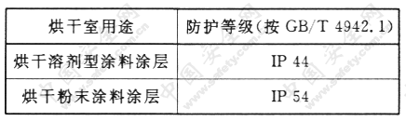
4.2 加热系统
4.2.1 加热器表面温度
4.2.1.1连续式烘干室，未采用可燃气体浓度报警仪进行直接监测爆炸危险浓度的情况下，其加热器表面温度应低于工件涂层溶剂引燃温度。
4.2.1.2 间歇式烘干室，当设置不同的安全装置时。其加热器表面温度应分别符合以下要求：
a)未设置4.4.1.2规定的安全通风监测装置时，加热器表面温度不应超过工件涂层溶剂引燃温度(℃)的80%；
b)设置4.4.1.2规定的安全通风监测装置时，加热器表面温度应低于工件涂层溶剂引燃温度；
c)设置4.4.1.2规定的安全通风监测装置外，在安全通风系统中排气使用专用排气风机并与加热系统联锁的情况下，加热器表面温度允许超过工件涂层溶剂的引燃温度。
4.2.2 加热器设置
4.2.2.1 烘干室内宜使用有足够机械强度的加热器，如使用易碎加热元件，内部应有防护装置，防止因机械损伤引起的火灾及触电事故。
4.2.2.2加热器不应设置在被加热工件的正下方。
4.2.3 电加热系统
电加热器与金属支架间应有良好的电气绝缘，其常温绝缘电阻不应小于1MΩ。
4.2.4 燃油及燃气加热系统
4.2.4.1 烘干室宜选用间接燃烧加热系统。不得不使用直接燃烧加热系统时，应符合4.2.4.2的规定。
4.2.4.2 使用燃烧加热系统的烘干室，应设置符合安全要求的空气循环系统。
4.2.4.3 燃烧装置使用自动点火系统，则应安装窥视窗和火焰监测器，并使燃烧器熄火时能自动切断该燃烧器的燃料供给。
4.2.4.4 燃烧装置的燃料供给系统应设置紧急切断阀。
4.3 通风系统
4.3.1 空气循环系统
4.3.1.1 烘干室根据工艺需要设置空气循环系统，其气流布置应同时满足使室内的可燃气体不产生积聚的要求。
4.3.1.2 采用直接燃烧加热的烘干室，其空气循环系统的体积流量应不少于加热系统燃烧产物体积流量的10倍。
4.3.2 安全通风
4.3.2.1 烘干室的安全通风系统应使用有组织气流通风，以保证烘干室内挥发性溶剂或悬浮粉末的浓度低于爆炸下限。
4.3.2.2 烘干室内可燃气体最高体积浓度不应超过其爆炸下限值的25%。空气中粉末最大含量不应超过爆炸下限值的50%。
各种类型及工作温度的烘干室，应按表2选取烘干室内可燃气体或空气粉末混合气体爆炸下限计算值。
表2 烘干室内可燃气体或空气粉末混合气体爆炸下限计算值
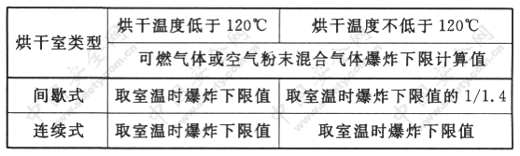
4.3.2.3 溶剂型涂料涂层烘干室可按附录A的计算方法确定安全通风所需的新鲜空气量。溶剂蒸气特性数据由供应商提供，也可参考附录C的数据。
4.3.2.4 当确定安全通风所需的新鲜空气量时，应用带入烘干室内溶剂量的实测值。当有经验数据时，也可用估算法确定带入烘干室的溶剂量。
4.3.2.5 涂层烘干室宜设置排气装置，烘干室内排气口位置应设在可燃气体浓度最高的区域。
4.3.2.6 每台烘干室宜单独设置废气排放总管，不宜兼作燃烧设备排烟管或与其他设备共用排放管道。
4.3.2.7 多区的烘干室，允许设一个废气排放总管，但烘于室在各种工作状态下，各支管的排气量不应低于设计值。
4.3.2.8 排气管道上装设余热回收换热器时，应采取措施防止凝结物堵塞废气排气系统。
4.3.2.9 排气管道和检修口应保持良好的气密性。
4.3.3 废气处理
4.3.3.1 烘干室排出的废气应符合GB16297中最高允许排放浓度和排放限值的规定。
4.3.3.2 烘干室废气净化系统的安全要求，应符合GB6514和GB20101中的有关规定。
4.4 控制
4.4.1 控制与连锁
4.4.1.1 烘干室应设置温度自动控制及超温报警装置。
4.4.1.2 需设置安全通风监测装置的烘干室，优先使用可燃气体浓度报警仪，直接监测爆炸危险浓度；也可使用设备的故障监测装置，间接地进行监测。每种情况均应与加热系统连锁。
4.4.1.3 可燃气体浓度报警装置的报警浓度及连锁浓度，应设定在可燃气体爆炸下限的50%以内。这种情况下，烘干室内可燃气体浓度允许高于爆炸下限的25%。
4.4.1.4 控制系统的莲锁应保证，开机时先启动循环风机及排气风机，再启动加热系统及工件输送系统，排气时间按9.3计算；停机时先关闭加热系统和工件输送系统，再停止风机运行，风机运行时间符合9.4的要求。
4.4.2 调节阀
4.4.2.1 烘干室内使用空气流量调节阀时，在系统的正常调节范围内，应使安全通风系统能达到所需的风量。
4.4.2.2 烘干室的安全通风系统使用调节阀时，应设置阀门最小安全开度的限位装置。
4.5 噪声控制
4.5.1 烘干室的附属设备宜采用低噪声产品。
4.5.2 设备的整体设计应使工人操作区噪声符合GBJ87的规定。
4.6 其他
4.6.1 人工装挂工件的大型间歇式烘干室．应设置内部可开启的安全门或室内发讯机构，防止误将工作人员关在室内。
4.6.2 距地面2m以上的操作及维修平台，周围应安装防护栏杆。
4.6.3 喷漆室不宜兼作烘干室。对于不得不交替进行喷漆及烘干作业的喷烘两用房，应保证达到下列各项要求：
a)设备内部残留的漆渣能随时清理干净；
b)加热器、电气设备及导线不接触漆雾；
c)烘干工作温度低于80℃；
d)通风和加热系统分别符合4.3.2.2和4.2.1.2a)的规定；
e)符合GB6514和GB14444中的相关安全要求。
5 防火、防爆
5.1 防火
5.1.1 烘干易燃材料(如纸、布及塑料等)涂装件时，烘干室应采用预防工件着火的可靠技术，并配备可靠的灭火装置。
5.1.2 大型烘干室的排气管道上应设防火阀，当烘干室内发生火灾时，应能自动关闭阀门，同时使循环风机和排气风机自动停止工作。
5.1.3 严禁烘干室周围存放易燃，易爆物品。
5.1.4 烘干室附近应按照GB50140设置扑救火灾的消防器材。
5.2 爆炸危险区
5.2.1 为提供机电设备和电气控制系统防爆设计依据，烘干室内部及周围环境，按5.2.2～5.2.4规定确定爆炸危险区域的类别、等级和范围。
5.2.2 烘干室内工件涂层在干燥、固化过程中释放易燃、可燃蒸气或出现可燃性气体时，其工作空间应为爆炸危险区的1区，符合第4章的结构要求时为2区。
5.2.3 符合5.2.2规定的烘干室，其装料门的水平和垂直方向3m范围内，应为爆炸危险区，该区的类别和等级与烘干室工作空间相同。
5.2.4 烘干室周围的地坑与爆炸危险区连通时，其爆炸危险区的划分应按GB50058中有关规定确定。
5.3 泄压设施
5.3.1 间歇式烘干室宜设置泄压装置。
5.3.2 每立方米烘干室工作容积宜设置0.05m[sup]2[/sup]～0.22m[sup]2[/sup]的泄压面积。
5.3.3 泄压装置移动部分的单位面积质量不宜大于12.5kg/m[sup]2[/sup]。
5.3.4 结构强度较低的大型烘干室可利用设备上的开口、侧门及靠自重封严的轻型保温顶作为泄压面积。
6 设计
6.1 涂层烘干室的设计应符合GB7691-2003的6.3要求。
6.2 设计文件应包括如下安全数据：
烘干室工作容积 m[sup]3[/sup]
加热功率(电，煤气，燃油) kW, m[sup]3[/sup]/h,kg/h
最高容许温度 ℃
烘干室装载量(连续式) kg/h
(间歇式) kg/次
溶剂名称
最大溶剂量(连续式) kg/h
(间歇式) kg/次
新鲜空气量(20℃) m[sup]3[/sup]/h
7 安装
7.1 靠近涂漆区安装烘干室时，应按GB6514-1995的23.2要求设置车间通风系统。
7.2 当烘干室排气管道必须穿过有可燃材料组成的墙壁或屋面时，管道应用不燃材料绝热
7.3 排气管道的设置应便于清理其中的可燃沉积物。
7.4 离地面2m以内的高温物体(超过70℃。)应加防护措施，以免烫伤工作人员。
7.5 可燃气体浓度取样管道的内壁温度不得低于被检测气体的凝结温度。
7.6 烘干室泄压装置的泄压面不应朝向工人操作区域设置。
7.7 烘干室四周和顶部应留有安装，检测和维修的括动空间。
8 检验
8.1 烘干室出厂(需要现场组装的大型烘干室，在检测、验收完毕)时应附有安全检验合格证明和使用说明书，使用说明书中应注明有关安全技术内容。
8.2 烘干室上应有注明安全技术数据的铭牌，以便核查设备安全性能，其内容详见附录B。
8.3 烘干室交付使用前，应进行设备安全性能检测。
8.4 安全性能检测内容为：
a)铭牌规定的新鲜空气量；
b)4.2.3及4.1.3.2规定的绝缘电阻及接地电阻；
c)4.5规定的噪声控制要求；
d)浓度报警器(或控制器)、温度控制器及火焰监测器等仪表的校验；
e)其他应检测的项目。
9 安全运行及检修
9.1 烘干室运行前，应制订安全操作规程，并悬挂在设备附近醒目位置。
9.2 烘干室操作人员，应经过专业安全技术培训，熟悉操作规程，经考核合格，才能上岗操作。
9.3 烘干室启动前应启动预通风操作程序，预通风排气体积不应少于烘干室容积的4倍。预通风结束后，才允许启动加热器。
9.4 烘干室电加热器关闭5min~10min后，方可关闭循环风机或排气风机。
9.5 烘干室的设备因故障自动切断热源后，应对其进行认真的系统检查，在确认故障已经排除时，方可重新启动运行。
9.6 烘干室内部应保持清洁，随时清除室内的漆渣和定期清除排气管内沉积物，以避免可燃物自燃引起火灾。
9.7 烘干室的存在事故危险的部位应设置安全标志或涂有安全色。
9.8 烘干室的用户应根据设计单位及制造厂提供的技术文件，定期进行安全检查。安全检查的内容至少包括：
a)装载量及溶剂是否符合设备技术文件要求；
b)安全装置(如控制及报警系统、泄压装置等)的有效性检查；
c)其他应检查的项目。
9.9 烘干室通风系统、加热系统、电气与控制系统的安全性能检测，每年至少进行一次。用户应核对检测结果是否符合安全要求，并将检测结果记入档案。
9.10 烘干室的用户应根据设备制造厂提供的使用说明书制订设备维护制度，并定期检修。

附录A
(规范性附录)
溶剂型涂料涂层烘干室新鲜空气量计算
A.1 间歇式烘干窒
A.1.1 用经验数据确定新鲜空气量
烘干室新鲜空气量可按式(A.1)计算：
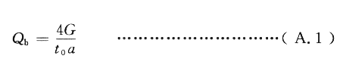
式中：
Q[sub]b[/sub]——烘干室安全通风所需的新鲜空气量(20℃时)，m[sup]3[/sup]/h；
G——一次装载带入烘干室内的溶剂质量，g/次；
a——溶剂蒸气的爆炸下限计算值(见4.3.2.2)，g/m[sup]3[/sup]；
t[sub]0[/sub]——以最大挥发率计算的溶剂蒸发时间(经验值，烘干金属薄壁工件，推荐t[sub]0[/sub]=0.11)，h；
4——保证溶剂蒸气浓度低于爆炸下限值的25%的安全系数。
A.1.2 用溶剂挥发率的实测数据确定新鲜空气量
A.1.2.1 已知溶剂峰值蒸发率时，可按式(A.2)计算：
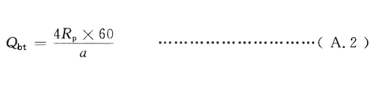
式中：
Q[sub]bt[/sub]——烘干室安全通风所需的新鲜空气量(20℃时)，m[sup]3[/sup]/h；
a——溶剂蒸气的爆炸下限计算值(见4.3.2.2)，g/m[sup]3[/sup]；
R[sub]p[/sub]——峰值溶剂蒸发率，g/min；
4——保证溶剂蒸气浓度低于爆炸下限值的25%的安全系数
A.1.2.2 已知溶剂每小时的最大蒸发量时，可按式(A.3)计算：
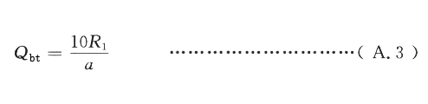
式中：
Q[sub]bt[/sub]——烘干室安全通风所需的新鲜空气量(20℃时)，m[sup]3[/sup]/h；
a——溶剂蒸气的爆炸下限计算值(见4.3.2.2)，g/m[sup]3[/sup]；
R[sub]1[/sub]——烘干过程中溶剂每小时的最大蒸发量，g/h；当烘干周期小于1h，则R[sub]1[/sub]为间歇装载的1h平均蒸发量。例如：烘干周期为40min，40min周期中溶剂蒸发量为R[sub]40[/sub](g)，则R[sub]1[/sub]=R[sub]40[/sub]×60/40(g/h)；
10——经验系数。
A.2 连续式烘干室
新鲜空气量可按式(A.4)计算：
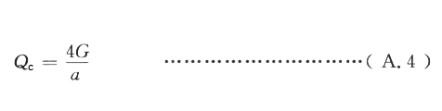
式中：
Q[sub]c[/sub]——烘干室安全通风所需的新鲜空气量(20℃时)，m[sup]3[/sup]/h；
G—每小时带入烘干室内的溶剂质量，g；
a——溶剂蒸气的爆炸下限计算值(见4.3.2.2)，g/m[sup]3[/sup]；
4——保证溶剂蒸气浓度低于爆炸下限值的25%的安全系数。
附录B
(规范性附录)
烘干室铭牌中应注明的安全技术项目
适用溶剂_______________________
最大允许溶剂量(间歇式)_______________________kg/次
(连续式)_________________________________kg/h
最高工作温度_________________________________℃
额定排气量( ℃时)______________________m[sup]3[/sup]/h
设计单位名称:________________________________
制造厂名:____________________________________
制造年月：___________________________________
注1：本附录规定应注明的项目仅为核查设备的安全性能时使用。附录B不做为产品铭牌的规定格式。
注2额定排气量(______℃时)是指在上述适用溶剂范围及最大允许溶剂量条件下，排气温度为______℃时，排气系统的体积流量(m[sup]3[/sup]/h)规定值。当排气温度不符合上述数值时，排气的体积流量应做温度修正。
附录C
(资料性附录)
溶剂蒸气特性表
表C.1 溶剂蒸气特性表
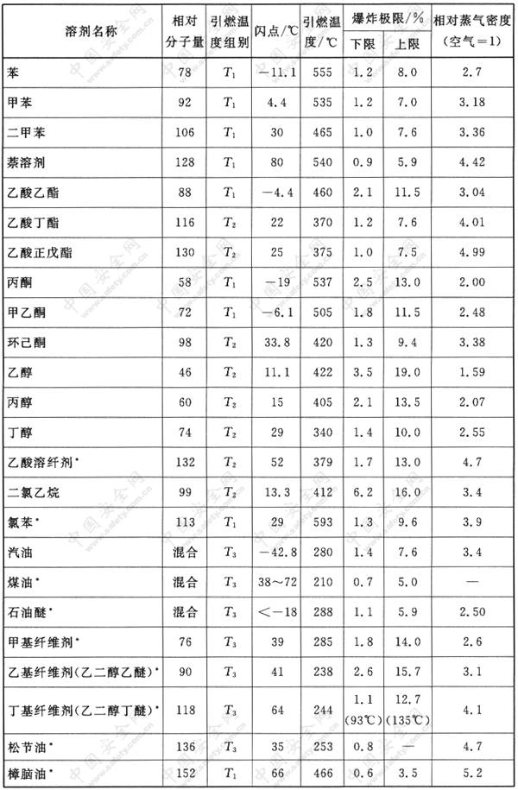
注1：表中数据取自1987年颁发的《中华人民共和国爆炸危险场所电气安全规程(试行)》，带“*”号项目数据取自NFPA86-2003附录A。
注2：爆炸极限的容积值(%)换算成20℃时的单位体积空气中溶剂含量(g/m[sup]3[/sup])时，按下式计算：
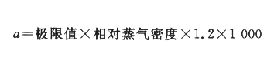
式中：
a——以单位体积空气中含有溶剂质量表示的爆炸极限值，g/m[sup]3[/sup]；
极限值——爆炸极限值(%)，如爆炸下限为1%，则该值为0.01；
相对蒸气密度(空气=1)——蒸气与空气的密度比值；
1.2——20℃时单位体积空气质量，kg/m[sup]3[/sup]；
1000——千克换算为克的换算系数。
【发布日期】20070626
【实施日期】20080201

